INFORMATION AUX MÉDIAS
Zurich, août 2015

Patient et médecin – une relation d'égal à égal
Nouvelle publication de la Ligue suisse contre le rhumatisme «Patient et médecin: écouter et se comprendre»

Une bonne relation de partenariat entre patient et médecin est capitale pour tous les malades chroniques. Les aspects auxquels les deux parties doivent veiller en matière de communication sont exposés dans la nouvelle brochure «Patient et médecin: écouter et se comprendre» de la Ligue suisse contre le rhumatisme. Cette nouvelle publication est complétée par une enquête en ligne auprès des patients souffrant de douleurs.

Dans les formes graves de maladies rhumatismales, impossible d'échapper aux visites régulières chez le médecin; dans les formes chroniques, elles font tout simplement partie de la vie. Quand on aborde la question des «médecins» avec des patients souffrant de rhumatisme, chacun ou presque peut rapporter des expériences aussi bien positives que négatives. La brochure propose des listes de points à contrôler et des conseils concrets, qui seront utiles aux rhumatisants, mais aussi à tous ceux qui, à un moment ou à un autre, se retrouvent assis d'un côté ou de l'autre du bureau du médecin.

Du choix d'un médecin aux droits des patients
Les 60 pages de la brochure expliquent en détail les aspects à prendre en compte lors du choix d'un praticien, les préparatifs utiles avant une visite chez le médecin ou ce qu'il convient d'attendre d'un entretien entre le médecin et son patient. Si une décision difficile doit être prise, se faire accompagner à la consultation par une personne de confiance peut faciliter les choses. La constitution de son propre dossier patient peut s'avérer extrêmement précieuse en cas d'urgence ou de changement de médecin. Par ailleurs, que faire quand un problème surgit? Et qu'en est-il des droits du patient? Trois patients atteints de rhumatisme et trois rhumatologues se confient en outre sur ce qui leur semble personnellement important dans la relation médecin-patient.

Marier le savoir du spécialiste et celui du patient
«Avec le temps, les personnes souffrant de rhumatisme chronique deviennent de véritables experts de leur maladie», estime Valérie Krafft, la Directrice de la Ligue suisse contre le rhumatisme. «Le médecin est et reste le professionnel de la médecine. Mais les compétences personnelles des patients ont toute leur place dans le traitement.» La construction d'une relation d'égal à égal ne va pas de soi. La brochure «Patient et médecin: écouter et se comprendre» montre comment une telle relation basée sur le respect se construit au fil du temps.

Baromètre de l’humeur de la relation patient-médecin
Parallèlement à sa nouvelle brochure, la Ligue suisse contre le rhumatisme lance une enquête auprès des patients souffrant de douleurs. Toutes les personnes atteintes de polyarthrite rhumatoïde, de spondylarthrite ankylosante, de fibromyalgie, d'arthrose, de douleurs dorsales ou d'autres affections douloureuses chroniques sont invitées à évaluer leur communication avec leur spécialiste. Le sondage en ligne comporte neuf questions. Les résultats de l'enquête seront publiés vers fin 2015.

Lien vers l'enquête: http://stiba.rheumaliga.ch/StiBa?language=fr

Patient et médecin: écouter et se comprendre
Auteur: Katrin Bleil
60 pages
Disponible en français, allemand et italien

A commander gratuitement sur www.rheumaliga-shop.ch

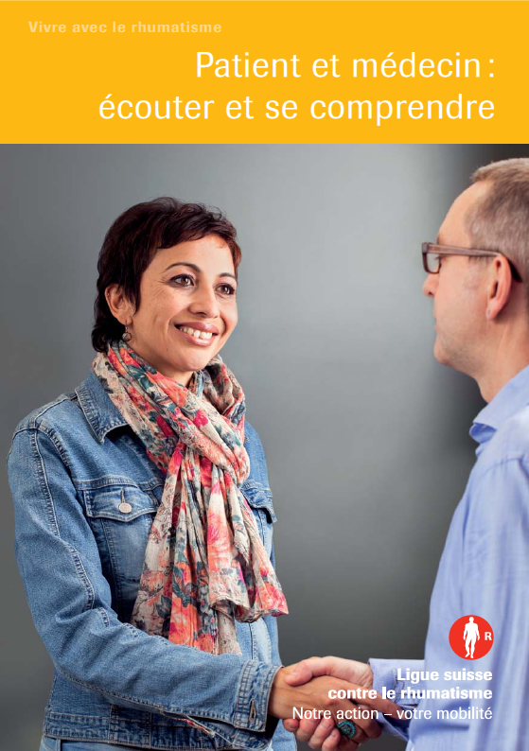
Télécharger la couverture en résolution suffisante
pour l'impression
www.ligues-rhumatisme.ch/ch/Medienmitteilungen

Baromètre de l’humeur de la relation patient-médecin
Lien vers l'enquête: http://stiba.rheumaliga.ch/StiBa?language=fr

Renseignements complémentaires
Marianne Stäger, Publications & édition, Ligue suisse contre le rhumatisme
m.staeger@rheumaliga.ch / Tél. 044 487 40 65
www.rheumaliga.ch

A propos de la Ligue suisse contre le rhumatisme
La Ligue suisse contre le rhumatisme comprend vingt ligues cantonales et/ou régionales, ainsi que six
organisations de patients. Elle s'engage auprès des patients et propose aux personnes intéressées,
médecins et professionnels de la santé, informations, conseils, cours, formations et moyens auxiliaires. La Ligue suisse contre le rhumatisme a été créée en 1958; il s'agit d'une organisation d’utilité publique certifiée ZEWO.

Rhumatisme: le mal du siècle
Le «rhumatisme» est un terme générique désignant plus de 200 maladies de l'appareil locomoteur. Parmi les formes les plus répandues, on peut citer l'arthrose (usure articulaire), l'arthrite (inflammation des articulations), le rhumatisme des parties molles (ou abarticulaire, dont la fibromyalgie), l'ostéoporose et le mal de dos. C'est un mal extrêmement répandu: la Suisse compte 2 million d'habitants souffrant de symptômes rhumatismaux. Environ 300 000 personnes sont atteintes de formes chroniques graves, ce qui en fait la première cause de handicap dans notre pays.

